**CCP1 - Compétence 2**

Prévenir les risques domestiques et travailler en sécurité au domicile d’un particulier

1. L’ADVF veille à sa propre sécurité
2. La prévention des accidents de trajet
3. La prévention des risques domestiques courants
4. Les gestes et postures dans les activités domestiques
5. Eléments d’anatomie et de physiologie de l’appareil locomoteur, principales atteintes et pathologies, facteurs aggravants
6. La prévention des risques infectieux
7. L’ADVF veille à la sécurité de la personne
8. Eviter les accidents domestiques
9. Eviter les risques infectieux
10. Faire face à un problème technique ou à une situation d’urgence (intervention de professionnels)
11. Les risques d’usure professionnelle
12. La prévention de l’usure professionnelle
13. Prendre soin de son dos
14. Les gestes et postures de l’entretien du domicile et du linge
15. L’hygiène domestique
16. Les objectifs de l’hygiène domestique
17. La méthodologie pour une bonne hygiène domestique
18. Protéger l’environnement
19. Consommer et recycler
20. Trier les emballages

**Compétence 2**

Prévenir les risques domestiques et travailler en sécurité au domicile d’un particulier.

1. L’ADVF veille à sa propre sécurité

Les accidents du travail peuvent survenir soit au domicile de la personne accompagnée, soit au cours des déplacements extérieurs pour faire les courses de celle-ci par exemple, soit sur le trajet séparant deux domiciles.

Déclaration de l’accident de trajet ou de travail : La survenance d’un accident de trajet ou de travail oblige la victime et son employeur à accomplir un certain nombre de formalités déclaratives. La victime doit faire constater médicalement son état et en informer son employeur. L’employeur doit déclarer l’accident à la caisse primaire d’Assurance maladie.

1. La prévention des accidents de trajet

En fonction du territoire d’intervention et de sa couverture en transports en communs, l’ADVF choisira son mode de déplacement. Elle utilisera son véhicule pour aller travailler et se déplacer de domicile en domicile lorsqu’il n’y a pas de réseau de transports en commun efficace. Dans certains services prestataires, un véhicule du SAAD peut être mis à disposition de l’ADVF.

Les accidents de trajet arrivent lors des déplacements entre le domicile de l’ADVF et le domicile d’une PA. Ils sont assimilés aux accidents de travail et demandent les mêmes démarchent de la part de la victime et de la part de l’employeur.

**Attention : Si l’ADVF s’arrête sur le chemin du retour pour faire ses courses et qu’après son arrêt, elle reprend son véhicule et qu’elle a un accident, il ne s’agira pas d’un accident de trajet, puisque l’horaire du trajet de retour sera dépassé.**

**Il est préférable que l’ADVF ait un témoin lors de l’accident à l’extérieur, afin que l’heure de survenue soit clairement établie pour la Sécurité Sociale, celle-ci décidant s’il s’agit bien d’un accident de trajet, selon les horaires de travail figurant sur les plannings tenus par l’employeur et sur les fiches de présence signées par l’ADVF au domicile ou au travers des pointages liés à la télégestion.**

**Les bonnes pratiques au volant :**

L’ADVF doit vérifier son véhicule (pneus, feux, niveaux, etc.). Il/Elle doit vérifier les rétroviseurs avant chaque manœuvre. Il/Elle doit respecter les distances de sécurité. Il/Elle ne doit pas consommer d’alcool avant de prendre le volant. Elle/Il doit rester concentré sur la route (pas de téléphone au volant). Il/8Elle doit adapter sa conduite à la météo (pluie, vent, neige, etc.). Il/Elle doit rester calme et courtoise quelle que soit la situation.

1. La prévention des risques domestiques courants

Utiliser des couteaux de cuisine et autres objets contondants entraînant coupures et plaies :

* Prévoir une trousse de secours ;
* Avoir les numéros de téléphone d’urgence à portée de main.

Changer une ampoule ou utiliser un appareil électrique entraînant une électrocution :

* Vérifier que les fils électriques sont bien recouverts d’une protection isolante ;
* Eteindre l’appareil tout de suite après son utilisation ;
* Pour débrancher, une main tient la prise et l’autre tient le bloc prise ;
* Disjoncter avant un changement d’ampoule.

Faire du ménage en hauteur (chaise par exemple) ou monter et descendre un escalier entraînant une chute avec plaie, entorse, voire fracture :

* Utiliser un escabeau ;
* Porter des chaussures plates à semelles antidérapantes ;
* Ranger, libérer le passage et les accès.

Préparer des repas entraînant des brûlures plus ou moins importantes :

* Utiliser des maniques ou des gants résistants à la chaleur ;
* Tourner les manches des casseroles et des poêles vers l’intérieur ;
* Utiliser au maximum les plaques de cuisson du fond.

Réaliser un balayage humide entraînant une chute avec plaie, entorse ou fracture :

* Porter des chaussures fermées avec semelles antidérapantes ;
* Sécher le sol mouillé avec une serpillère sèche ;
* Attendre que le sol soit sec avant de passer et laver pièce par pièce.

Utiliser des produits d’entretien nocifs entraînant des lésions de la peau, des yeux ou des voies respiratoires :

* Lire les étiquettes des produits avant de les utiliser ;
* Préférer (ou demander) des produits non nocifs ;
* Porter des gants de ménage, garder les pièces aérées ;
* Ne jamais mélanger des produits d’entretien, autre que des produits naturels.

Manipuler des charges lourdes ou d’objets encombrants (par exemple, table à repasser, aspirateur, panier à linge, meubles) entraînant des problèmes de dos ou des articulations :

* Respecter les règles d’ergonomie et les gestes et postures ;
* Diminuer les charges et faire plusieurs voyages ;
* Se faire aider par quelqu’un ;
* Utiliser du matériel d’aide (diable par exemple).

1. Les gestes et postures dans les activités domestiques

Nos muscles, articulations, tendons, ligaments, nerfs composent notre système locomoteur.

Ce dernier nous permet d’accomplir une multitude de mouvements, de gestes et de postures : marcher, manipuler un outil, porter des charges, etc.

Les tâches caractérisées par un travail répétitif, le port manuel de charges, les postures pénibles, de longue durée, sollicitent le corps physiquement ou mentalement et peuvent aboutir à des problèmes appelés Troubles Musculo-squelettiques (TMS).

Ces troubles se manifestent progressivement et peuvent entraîner la perte de fonction du système musculo-squelettiques. Ils se manifestent par des douleurs et des gênes dans les mouvements qui, sans mesure de prévention, peuvent entraîner à terme une incapacité au travail et dans la vie quotidienne.

**Définition :**

L’expression « troubles musculo-squelettiques » (TMS) regroupe un ensemble de maladies localisées au niveau ou autour des articulations : poignets, coudes, épaules, rachis ou encore genoux.

**Attention :** Ces troubles musculo-squelettiques peuvent être reconnus comme maladie professionnelle. Le code de la Sécurité Sociale en dresse la liste. Annexe II : Tableau des maladies professionnelles prévues à l’article R.461-3.

Modifié par le décret n° 2008-1043 du 9 octobre 2008 art. 1.

**Les pathologies les plus fréquentes.**

Les muscles, les tendons, les nerfs et les articulations sont les structures les plus souvent touchées. Les symptômes ou les plaintes telles que douleurs, lourdeurs, raideurs, apparaissent très progressivement et peuvent être divisées en 3 niveaux :

1. Les plaintes apparaissent durant une activité et disparaissent au repos.
2. Les plaintes apparaissent rapidement lors des activités et mettent plus longtemps à disparaitre.
3. Les plaintes telles que douleurs, lourdeurs, raideurs sont chroniques et persistent durant les autres activités et au repos.

Les maladies les plus répandues touchent surtout les membres supérieurs au niveau de l’épaule, du coude, du poignet et de la main.

Les membres inférieurs peuvent être également atteints, notamment chez les salariés travaillant à genoux ou accroupis qui peuvent être victimes de bursite du genou (épanchement de liquide synovial).

**Les facteurs de risque.**

Dans le contexte du métier d’ADVF les (TMS) sont directement liés aux conditions de travail, même s’il convient également de tenir compte des caractéristiques individuelles des salariés comme l’âge, l’état de santé ou l’histoire individuelle.

Les symptômes physiques surviennent quand le ou la salarié(e) dépasse ses capacités fonctionnelles et ne bénéficie pas d’une récupération suffisante. Les tissus mous au niveau des articulations sont alors hyper sollicités.

**Les différents facteurs de risques :**

Les TMS résultent principalement d’une combinaison de plusieurs facteurs de risques.

4 familles de facteurs se distinguent :

**Les facteurs biomécaniques :** Les postures difficiles et/ou maintenues, le port de charges, les gestes répétitifs, etc.

**Les facteurs environnementaux :** Les chocs, les vibrations, la qualité de l’éclairage ou le froid.

**Les facteurs organisationnels :** la possibilité de contrôle, la clarté de la tâche, les relations interpersonnelles, les contraintes de temps ou encore les cadences imposées.

**Les facteurs psychosociaux :** L’insatisfaction au regard d’un travail monotone, la tension engendrée par la pression du temps, le manque de reconnaissance, le vécu de relations sociales dégradées ou l’insécurité de l’emploi.

1. Eléments d’anatomie et de physiologie de l’appareil locomoteur, principales atteintes et pathologies, facteurs aggravants

**Les atteintes musculaires :**

Ce sont les fibres musculaires qui sont touchées, voici une liste des principales atteintes musculaires (de la plus légère à la plus grave) :

* Les courbatures ;
* Les crampes ;
* Les élongations ;
* La déchirure musculaire ou le claquage.

Les causes peuvent être les suivantes :

* Le surmenage physique ;
* Le manque d’échauffement préalable ou un échauffement trop rapide ;
* Un faux mouvement ;
* Une compression des muscles ;
* Des mouvements répétitifs ;
* Un état de stress et de tension musculaire excessive.

**Les atteintes des tendons :**

Les tendinites (ou tendinopathies) sont des inflammations des tendons. Elles affectent de très nombreuses parties du corps : hanche, talon (talon d’Achille), coude (épicondylite ou tennis-elbow), épaule, poignet (syndrome du canal carpien), pouce, etc.

La douleur gêne les gestes de la vie courante. Mal traitée, la tendinite peut devenir tenace. Les fibres endommagées enflent, s’enflamment et se calcifient, ce qui diminue la mobilité de l’articulation.

Les causes proviennent généralement d’une sollicitation prolongée inhabituelle (gestes répétitifs pendant l’activité ou marche prolongée.

**Les atteintes musculaires dues à un traumatisme :**

* Les contusions qui sont sensibles au toucher et douloureuse lorsque l’on bouge.
* Les ecchymoses qui peuvent apparaitre à la suite d’un coup ou d’un choc. Ce sont « les bleus », tâches bleues violacées devenant par la suite jaunes puis verdâtres. C’est le signe d’un épanchement de sang sous la peau.
* Les hématomes : Si la poche de sang est tenace et déforme la région atteinte, il s’agit d’un hématome.

Suivant la zone touchée et les organes voisins, des complications peuvent surgir, (exemple : l’œil au beurre noir peut s’accompagner d’un décollement de la rétine.).

Les causes sont dues à une chute, un coup, un faux mouvement, etc.

**Les atteintes du gros muscle du cou :**

Lorsque ce muscle est enflammé, on parle de torticolis. Les causes sont souvent une mauvaise posture assise ou couchée, une hernie discale ou de l’arthrose cervicale

**La prévention des atteintes musculaires :**

* **S’échauffer :** s’étirer en douceur et sans forcer. L’échauffement peut être considéré comme une sorte de rituel qui précède l’effort.
* **Boire régulièrement :** pour compenser les pertes liées à la transpiration.
* **Porter des chaussures confortables et adaptées :** elles doivent être confortables, fermées, plates et avec une semelle antidérapante.
* **Faire des pauses régulières :** pour permettre aux muscles sollicités de se reposer. Il faut aussi alterner les tâches de manière à diversifier les gestes.

**Les atteintes articulaires :**

Elles touchent les articulations qui sont souvent utilisées. Cela va provoquer l’usure de l’articulation à long terme.

**Les atteintes du cartilage :**

L’arthrose, ou rhumatismes est un vieillissement des articulations dû à l’usure. C’est une dégénérescence du cartilage.

Les arthrites proviennent d’une inflammation ou d’une infection. On distingue des formes aiguës et des formes chroniques.

Les causes sont soit un surpoids ou l’obésité, un traumatisme, ou des activités physiques répétées de façon intensive.

**Les atteintes des ligaments :**

Les entorses souvent dues à un mouvement brusque et violent, accompagné de la torsion d’une articulation, sont provoquées par une atteinte des ligaments qui la soutiennent. Une foulure est une entorse bénigne. Une entorse peut parfois s’accompagner du déboitement de l’articulation, il s’agit alors d’une luxation.

Les causes :

* Glissade, chute, porte-à-faux ;
* La répétition de certains mouvements trop intenses ;
* Le surpoids ou l’obésité (dans le cas du genou) ;
* L’absence d’activité physique favorise la destruction du cartilage en diminuant l’apport d’oxygène au niveau de l’articulation ;
* Le port de talons trop hauts (essentiellement dans l’arthrose du genou).

**La prévention des atteintes articulaires :**

* Respecter les règles de l’échauffement en début de journée ;
* Acquérir de bons gestes techniques dans son activité professionnelle ;
* Faire de l’exercice régulièrement (la marche et la natation sont recommandées) ;
* Eviter le surmenage ;
* Bien se chausser.

**Les atteintes osseuses :**

Les principales pathologies sont les fractures, le squelette est composé de 206 os différents, comme le crâne, le fémur, la clavicule, la colonne vertébrale, les côtes, la rotule, le péroné, le tibia, etc.

La solidité des os est liée à l’importance de la masse osseuse qui augmente au cours de l’enfance et spécialement à l’adolescence. Vers 20 ans, nous avons constitué notre capital osseux. A partir de 35 ans, ce capital osseux diminue lentement, pour les hommes comme pour les femmes.

L’ostéoporose se caractérise par une diminution accélérée de la masse osseuse. L’os devient fragile et cassant. Une chute banale ou plus rarement, un mouvement brutal peut entrainer une fracture.

Les causes sont principalement le vieillissement et, chez les femmes, la ménopause (arrêt de la production d’œstrogène).

**Prévention des atteintes osseuses :**

* Bien s’alimenter : consommer régulièrement des produits laitiers, des amandes et autres graines, ainsi que des fruits séchés, car ce sont les principales sources de calcium ;
* Les poissons gras apportent de la vitamine D et des acides gras omégas 3 qui interviennent dans l’absorption du calcium ainsi que sa fixation sur les os et aident à réduire son élimination dans les urines et les selles ;
* Faire de l’exercice renforce la solidité des os, améliore l’équilibre et de ce fait, limite les risques de chutes ;
* Arrêter de fumer : le tabac accélère la perte osseuse.

**Les atteintes de la colonne vertébrale (mal de dos) :**

Les principales pathologies sont les cervicalgies au niveau du cou, les dorsalgies au milieu du dos et les lombalgies dans le bas du dos.

Le lumbago (ou lombalgie aiguë) se manifeste par des douleurs subites et violentes dans la région du bas du dos (tour de reins). Celles-ci surviennent à la suite d’un geste un peu brusque ou lorsqu’on a soulevé une charge lourde. Elles sont parfois tellement fortes que tout mouvement du dos devient impossible.

Les douleurs sciatiques trouvent leur origine au niveau du nerf sciatique, qui assure la transmission nerveuse vers les principaux muscles fessiers et des membres inférieurs, se trouve comprimé ; ces douleurs se ressentent à l’arrière de la cuisse et jusqu’au mollet ou au pied, bien que ces régions soient parfaitement saines. Dans certains cas, la douleur passe sur le devant de la cuisse et descend sur le côté de la jambe.

La hernie discale est une complication qui peut être la cause de modifications de la sensibilité (fourmillements, perte de la sensibilité, etc.). Elle est souvent due à l’écrasement d’un disque intervertébral qui s’enflamme et devient douloureux.

Les causes sont les suivantes :

* Un travail physique éprouvant, la sédentarité et le stress ;
* De mauvaises postures ;
* Des modifications les articulations vertébrales, liées à l’âge (arthrose) ;
* Des malformations de la colonne vertébrale ;
* Un tassement des vertèbres lié à l’ostéoporose.

**Prévention des atteintes de la colonne vertébrale :**

* Se tenir droit aussi bien debout, qu’assis ;
* Porter les charges près du corps ;
* Eviter les torsions de la colonne vertébrale ;
* Adopter des postures correctes en travaillant ;
* Se chausser convenablement ;
* Dormir confortablement ;
* Faire du sport ;
* En voiture, s’asseoir correctement.

1. La prévention des risques infectieux

Les maladies microbiennes, virales ou parasitaires peuvent se transmettre de la personne accompagnée à l’ADVF (et vice versa).

**Par contact direct** avec des personnes atteintes de maladies infectieuses chroniques, en particulier pulmonaires (tuberculose, bronchite chronique), cutanées (staphylocoques, gale, etc.) ;

**Par contact au niveau des petites plaies** des mains avec des objets de soins médicaux souillés (en mettant un pansement à la poubelle par exemple, mais ceci ne devrait pas survenir, car le personnel soignant doit s’occuper des déchets souillés) ;

**Par contact avec les animaux** domestiques de la personne (parasitoses, etc.)

**Prévention :**

Avoir des vaccinations à jour et une surveillance médicale régulière.

Respecter une bonne hygiène des mains (protection des petites plaies (pansements, gants), lavage des mains régulier (en arrivant au domicile, avant et après chaque tâche, en partant du domicile).

Lavage soigneux des mains après chaque tâche au contact d’objets souillés (tel que le linge, après le change) et avant de quitter le domicile de la personne âgée.

80% des infections sont transmises par les mains.

**Le lavage des mains :**

Les mains sont le premier vecteur de transmission des infections, l’hygiène des mains est le moyen le plus simple et efficace pour lutter contre elles.

Pour nettoyer ses mains de façon efficace, il faut :

* Enlever ses bagues et autres bijoux de main ;
* Retirer sa montre et autres bracelets ;
* Utiliser de l’eau tiède (tirant sur le chaud) et se mouiller complétement les mains ;
* Savonner suffisamment et bien faire mousser ;
* Frotter ses mains, dessus et dessous, les poignets et aussi entre les doigts ;
* Nettoyer le dessous des ongles ;
* Rincer abondamment ;
* Sécher ses mains par tamponnement avec une serviette propre et sèche.

L’ADVF se lave les mains régulièrement et notamment dans les situations suivantes :

* Avant d’être en contact avec de la nourriture ;
* Après avoir éternué ou toussé, ou s’être mouchée ;
* Après être allé aux toilettes ;
* Après avoir touché un animal ;
* Après avoir touché quelque chose de sale ;
* Entre chaque tâche ;
* A l’arrivée et au départ du domicile d’une PA.

1. L’ADVF veille à la sécurité de la personne

**Définition**: Les accidents de la vie courante (Ac-VC) sont définis comme les « traumatismes non intentionnels » qui surviennent dans le cadre domestique (à la maison ou dans ses abords immédiats) ou à l’extérieur (dans un magasin, sur un trottoir, etc.) dans le un cadre scolaire, lors d’une pratique sportive, etc. Cette définition exclut les accidents de la circulation et les accidents de travail.

Chaque année, les accidents de la vie courante touchent plus de 11 millions de personnes et en tuent 20 000. Parmi eux, les accidents domestiques, dont les enfants et les seniors sont les premières victimes. Pourtant, beaucoup sont évitables si on adopte de bons réflexes.

1. Eviter les accidents domestiques

**Eviter les chutes :**

Les troubles de la vision et de l’équilibre, l’isolement, un habitat peu adapté, sont des facteurs de risques de chute chez la personne âgée. La fragilité des os, en particulier chez les femmes, expose également à un risque accru de fracture. Les chutes représentent 85 % des accidents de la vie courante au-delà de 65 ans.

Il est donc essentiel que l’ADVF repère les facteurs de risques de chutes présents dans ses situations de travail :

**Vieillissement de l’organisme :** Atteintes de la motricité par une modification de la masse musculaire et osseuse, vieillissement des articulations, tassements vertébraux, …

Atteintes sensorielles avec une baisse de la vue et de l’audition,

Troubles de l’équilibre,

Un état de fatigabilité plus important.

**Mauvais chaussage :** Les pieds sont le premier outil de l’autonomie. Le choix de la chaussure est essentiel, elle doit permettre aux orteils de bouger, tenir le pied et la cheville et être antidérapante, mais aussi confortable et pratique. Le risque de chute varie de manière significative selon le type de chaussures portées par la PA.

**Problématiques au niveau des pieds :** Ongles incarnés, durillons, orteils en griffes, les pathologies du pied gênent la marche de la personne. Le bon état général du pied est à prendre en compte comme un critère essentiel de la prévention des chutes. L’ADVF encouragera la PA à consulter régulièrement son podologue (médecin spécialiste du pied).

**Mauvais habillage :** Tout comme le choix du chaussage, le choix de l’habillage peut s’avérer efficace pour éviter une chute. L’ADVF pourra conseiller à la personne d’éviter de porter des habits trop longs ou trop larges et inversement trop cintrés ou trop petits.

**Problèmes de santé :** Certains problèmes de santé accentuent encore les risques de chute (par exemple, une tension artérielle basse, l’hypoglycémie, les maladies neurologiques, de l’audition et de la vision, ostéo-articulaires, etc.). Leurs conséquences sur les déplacements des personnes doivent être prises en compte.

**Prise de médicament :** La prise de médicaments peut provoquer de la somnolence et diminuer les réflexes. En France, les plus de 75 ans ont une consommation de soins et de médicaments 3 fois plus importante que la population générale.

**Environnement inadapté :** Eclairage insuffisant, système d’allumage difficile d’accès, espace de marche difficile, encombré, glissant, pas ou peu de points d’appuis ou d’assises, pas ou peu d’aides techniques ou d’aménagements permettant l’accessibilité et la sécurisation du lieu de vie de la PA (barres d’appui, rampe d’escalier, éclairage supplémentaire, etc.).

1. Eviter les risques infectieux

L’ADVF peut faire courir un risque infectieux à la PA en apportant à son domicile un virus (grippe, bronchite, rhinopharyngite, rhume). Certaines vaccinations ont donc un intérêt réciproque lorsqu’elles sont possibles.

Les virus respiratoires se transmettent principalement par des gouttelettes émises :

* Soit directement : toux, éternuements, par le biais de la salive, des postillons, des écoulements du nez ;
* Soit indirectement : par les mains, et parfois les objets (linge de toilette, jouets, tétine, poignées de porte, etc.).

Pour éviter de transmettre une infection virale à une autre personne, des mesures d’hygiène simples, « de base », peuvent être appliquées par l’ADVF : se couvrir la bouche lorsqu’elle tousse ou éternue dans son coude ou avec un mouchoir jetable, puis prendre soin de le jeter dans une poubelle fermée et se laver les mains, et enfin éviter les contacts directs avec la PA.

1. Faire face à un problème technique ou à une urgence (interventions de professionnels)

**Problèmes de plomberie : les bons réflexes.**

Bien que nous ayons gardé le mot « plomberie » pour parler de l’acheminement de l’eau potable dans les logements, il faut savoir que pour des raisons de santé publique, le plomb est désormais strictement interdit.

Les fuites se produisent généralement au niveau des raccords avec les appareils (robinets, vannes, siphons) et des raccords et soudures entre canalisations.

Si vous repérez une tache d’humidité ou un suintement :

**Fermer le robinet de la canalisation concernée ou le robinet d’arrêt général ;**

**Alertez la personne accompagnée et/ou sa famille ; quelqu’un de l’entourage pourra peut-être changer un joint ou un robinet ;**

**Si ce n’est pas le cas, appelez un plombier, avec l’autorisation de la PA.**

Tout débordement signale un bouchon qu’il faut évacuer. Il existe des produits pour déboucher WC, lavabos, douches, éviers. Vous pouvez utiliser ces produits en prenant beaucoup de précautions car ils sont très agressifs. Lisez bien le mode d’emploi, respectez scrupuleusement les directives. Laissez le produit agir pendant plusieurs heures. Si la canalisation est toujours bouchée, il faut alors faire appel au plombier.

**Problèmes d’électricité : les bons réflexes**

Etincelles ou odeurs de brûlé provenant d’une prise ou d’un interrupteur ou encore d’un appareil ménager sont les signes d’un risque d’électrocution présent dans le logement.

Si un appareil électrique produit des étincelles ou dégage une odeur de brûlé :

**Coupez l’arrivée du courant au disjoncteur général ;**

**Puis débrancher la prise ;**

**Enfin, remettez le courant.**

Vérifier le raccordement du fil dans l’appareil, et demandez à ce qu’il soit réparé ou changé.

Pour tout autre problème électrique, faire intervenir un électricien avec l’accord de la PA.

**Problèmes de gaz : les bons reflexes**

Le gaz naturel a maintenant une odeur caractéristique, elle a été ajoutée pour nous permettre de déceler toute fuite, même minime.

Cette odeur doit nous faire réagir rapidement. Si vous sentez une odeur de gaz sur le lieu de votre travail :

**Ne provoquez ni flamme, ni étincelles ;**

**Ouvrez les fenêtres ;**

**Coupez le gaz à l’arrivée dans le logement ;**

**Si besoin, téléphoner de l’extérieur aux pompiers (composez le 18)**

**Vérifiez les appareils à gaz du logement (les brûleurs de la cuisinière sont peut-être restés ouverts) ou la fuite peut provenir d’un chauffe-eau, d’un appareil de chauffage ou d’un tuyau d’arrivée de gaz naturel.**

1. Les risques d’usure professionnelle

**Définition**: L’usure est un « processus d’altération de la sante lié au travail qui dépend du cumul et/ou de combinaisons d’expositions de la personne à des contraintes du travail qui peuvent être de natures diverses ».

Beaucoup d’efforts sont nécessaires pour l’entretien régulier des logements. A cela s’ajoute le fait qu’ils sont tous différents, chacun avec leurs particularités et parfois leurs difficultés : anciens et/ou exigus ; avec des animaux ; avec un niveau d’hygiène et de sécurité élevé ; chaleureux et pratiques, modernes ; luxueux et/ou spacieux ; inadaptés et/ou désorganisés ; sales et/ou encombrés ; impénétrables et/ou en refus d’aide ; avec des attentes et des besoins divergents, etc.

1. La prévention de l’usure professionnelle

Une charge de travail trop importante par rapport au temps accordé, des déplacements trop longs ente les domiciles, des PA aigries ou insatisfaites, entrainent à la longue, stress et épuisement. Comment pallier à une usure professionnelle prématurée ?

**Attention :** L’usure professionnelle n’est pas seulement physique, elle peut être également d’ordre psychologique. La saturation, la routine, la perte de motivation mènent à l’usure.

Réfléchissez à une façon d’améliorer votre organisation : évitez les pertes de temps ou la dépense d’énergie inutile.

Vérifiez aussi que le travail que vous effectuez correspond bien à la demande écrite sur le contrat de prestation ou la fiche de mission. Petit à petit, vous avez peut-être augmenté le nombre de tâches réalisées, sans demander que la durée de la prestation soit elle aussi augmentée.

Demandez alors un rendez-vous avec votre hiérarchie afin de renégocier le temps imparti en fonction du travail, la nature des missions de vos prestations ou d’autres PA.

Demandez à suivre une formation continue (ergonomie, communication, etc.).

Demandez des congés. Faites le point, repartez sur de nouvelles considérations.

**Pour maintenir sa motivation au travail et/ou pour sa fonction, il faut prendre de la distance par rapport à son quotidien et s’occuper de sa carrière :**

* Préparer son entretien annuel d’évaluation pour des échanges constructifs ;
* Construire son projet de carrière ;
* S’intéresser à son entreprise ou association, connaitre les possibilités de mobilité interne (changement de fonctions dans la même structure) ;
* S’intéresser au secteur de l’aide aux personnes, connaître les possibilités de mobilité externe (intégrer un poste différent dans une autre structure) ;
* Développer ses compétences dans des domaines porteurs en demandant des formations à votre employeur ;
* Essayer d’être le plus polyvalente, en ayant des missions d’accompagnement très différentes : par exemple, travailler avec des personnes âgées, des enfants et des personnes handicapées.

**Diplômée, vous commencez à détenir des savoirs-faire importants pour votre employeur. Pensez à proposer de former vos collègues non diplômées ou plus jeunes :**

* Formalisez et capitalisez vos savoirs-faire
* Proposez de devenir tutrice pour les nouvelles collègues ou pour des stagiaires issues d’organismes de formation.

1. Prendre soin de son dos

*Exercice d’étirement* :

Position de départ : assis sur une fesse, sur le bord avant d’une chaise (ou sur le bord d’un banc ou d’une table.

Mouvement : en vous aidant de la main, repliez la jambe vers la fesse. Tenez la position 6 secondes, puis relâchez 6 secondes. Répétez 5 fois l’exercice puis changez de côté. (Il est indispensable de sentir l’étirement des muscles sur le devant de la cuisse).

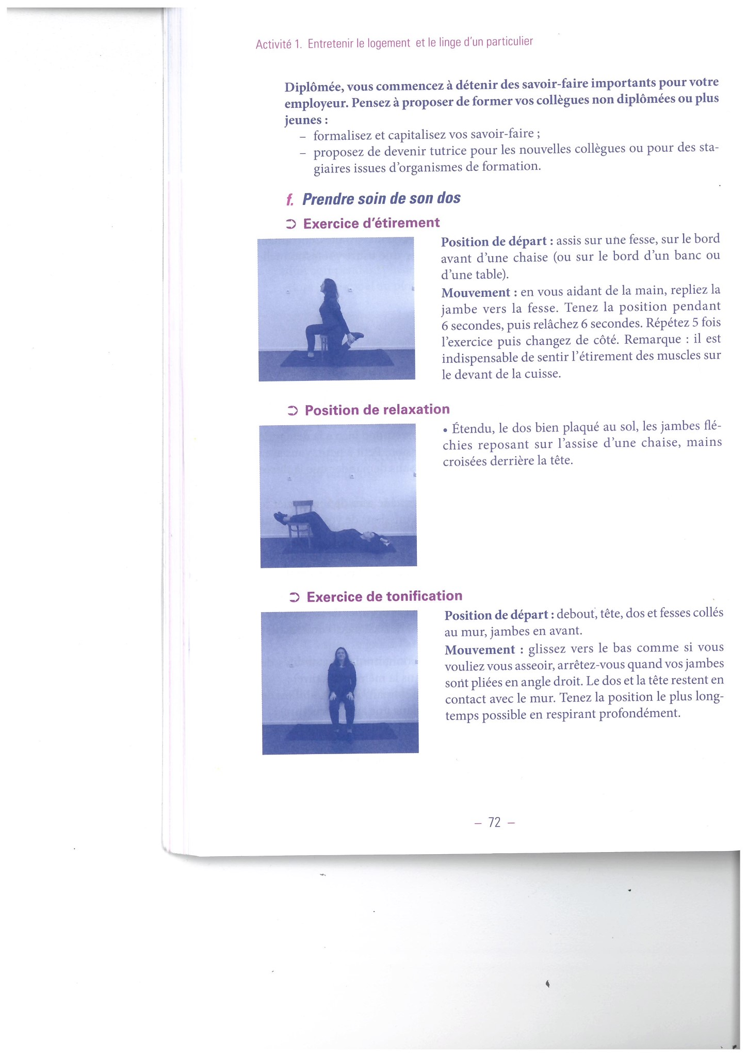

*Position de relaxation* :



Etendu, le dos bien plaqué au sol, les jambes fléchies reposant sur l’assise d’une chaise, mains croisées derrière la tête.

*Exercice de tonification* :

**Debout, tête, dos et fesses collés au mur, jambes en avant. Glissez vers le bas comme si vous vouliez vous asseoir, arrêter-vous quand vos jambes sont pliées à angle droit. Le dos et la tête restent en contact avec le mur. Tenez la position le plus longtemps possible en respirant profondément.

1. Les gestes et postures de l’entretien du domicile et du linge

Ramasser un objet lourd du sol en mettant un « genou à terre » afin d’accompagner le mouvement des mains.

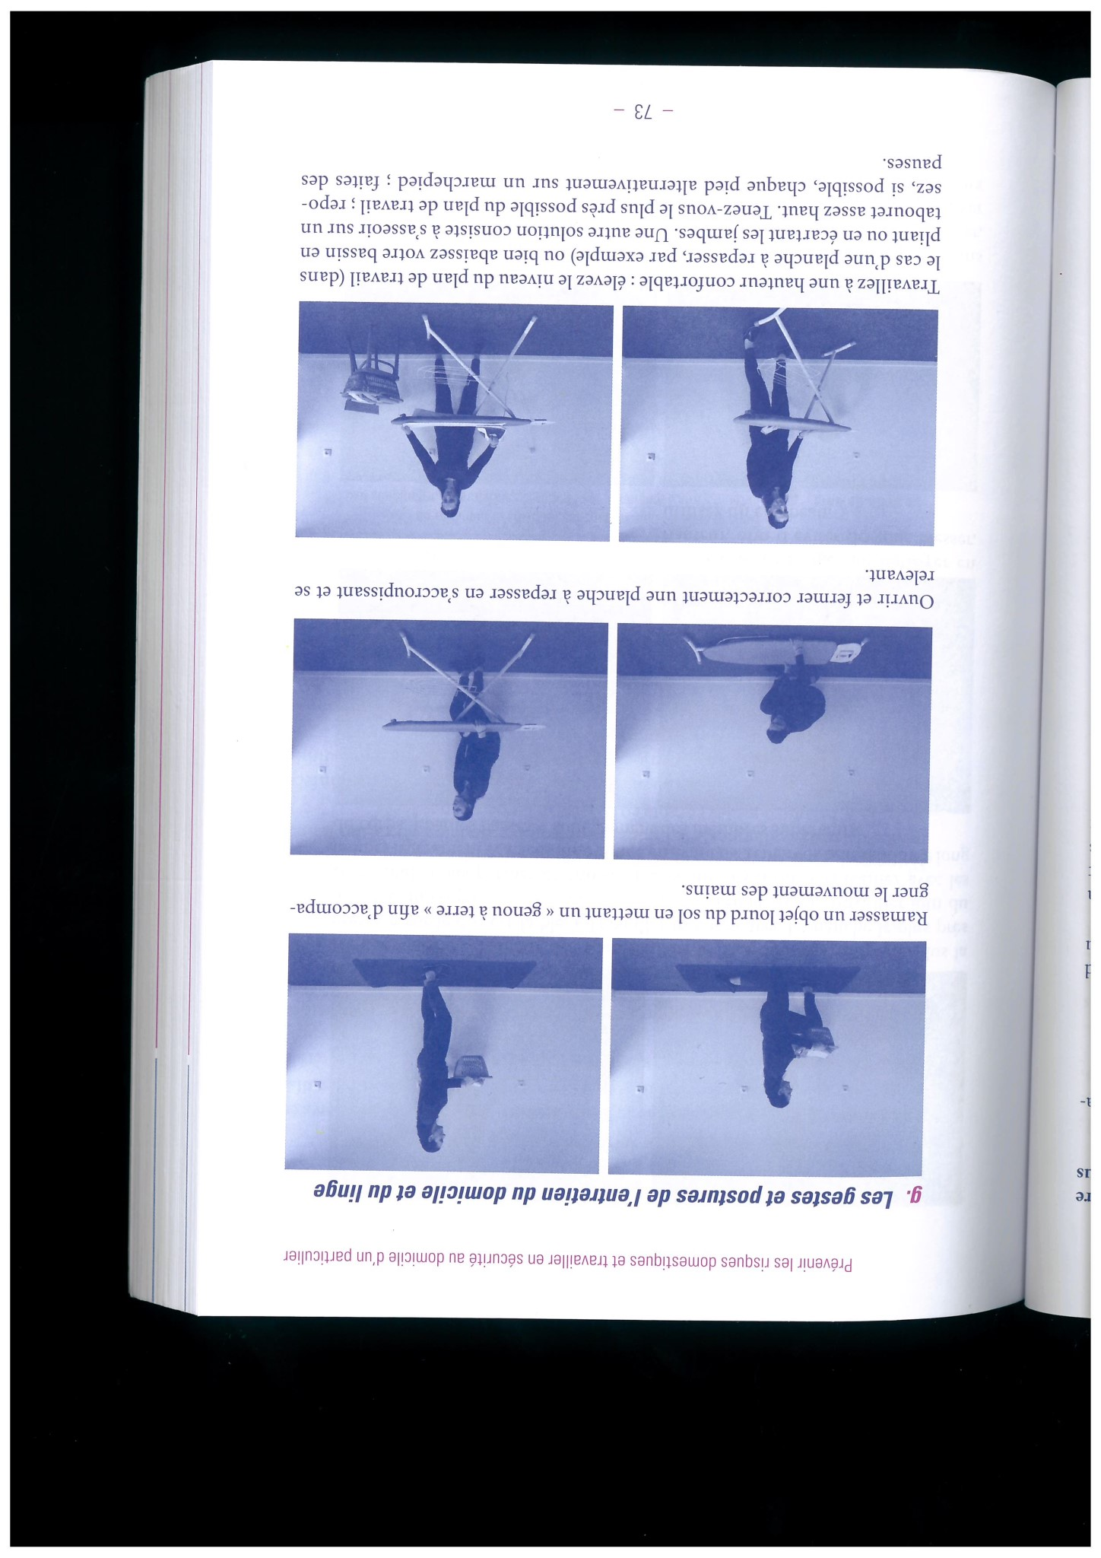

Ouvrir et fermer correctement une planche à repasser en s’accroupissant et se relevant.

Travaillez à une hauteur confortable : élevez le niveau du plan de travail (dans le cas d’une planche à repasser, par exemple), ou bien abaissez votre bassin en pliant ou en écartant les jambes. Une autre solution consiste à s’asseoir sur un tabouret assez haut. Tenez-vous le plus près possible du plan de travail ; reposez, si possible, chaque pied alternativement sur un marchepied ; faites des pauses.



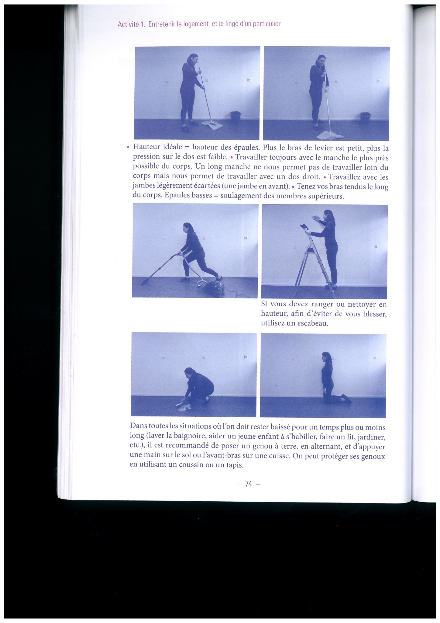Hauteur idéale = hauteur des épaules. Plus le bras de levier est petit, plus la pression sur le dos est faible. Travaillez toujours avec le manche le plus près du corps.

 Un long manche ne nous permet pas de travailler loin du corps mais nous permet de travailler avec un dos droit. Travaillez avec les jambes légèrement écartées (une jambe en avant). Tenez vos bras tendus le long du corps. Epaules basses = soulagement des membres supérieurs.

Si vous devez ranger ou nettoyer en hauteur, afin d’éviter de vous blesser, utilisez un escabeau

Dans toutes les situations où l’on doit rester baissé pour un temps plus ou moins long (laver la baignoire, aider un jeune enfant à s’habiller, faire un lit, jardiner, etc.), il est recommandé de poser un genou à terre, en alternant, et d’appuyer une main sur le sol ou l’avant-bras sur une cuisse. On peut protéger ses genoux en utilisant un coussin ou un tapis.

1. L’hygiène domestique
2. Les objectifs de l’hygiène domestique

Une bonne hygiène ne consiste pas à éliminer toutes les bactéries, poussières et acariens de la maison, mais à limiter leur nombre afin de les rendre inoffensifs.

Même les surfaces les plus nettes abritent des micro-organismes, des bactéries et des germes invisibles à l’œil nu. Jusqu’à un certain point, ceux-ci ne représentent aucun danger pour une personne en bonne santé. Ces micro-organismes sont : les bactéries, les mousses microscopiques, les poussières (pollens et débris microscopiques), les acariens.

**Un manque d’hygiène et trop d’hygiène entrainent des risques pour notre santé.**

D’une part, les germes peuvent avoir des conséquences désagréables (vomissements, diarrhées, allergies, etc.) pour les personnes affaiblies en raison d’une maladie, ainsi que pour les enfants en bas âge et les personnes âgées.

D’autre part, le recours quotidien aux nettoyants ménagers à effet désinfectant peut aussi provoquer des allergies, eczémas, etc., et par ailleurs, une diminution de l’efficacité du système immunitaire.

Enfin, les nettoyants ménagers polluent considérablement notre environnement. Ce sont des milliers de tonnes de produits nocifs contenus dans les produits de ménage, de nettoyage et d’entretien issus des foyers privés qui sont évacués chaque année par les eaux usées.

**Les endroits sensibles de la maison**

Les micro-organismes se rencontrent surtout dans les endroits suivants :

**La salle de bain et les WC :** Dans la salle de bain et dans les toilettes : l’humidité de l’air, la température ambiante, les résidus de substances organiques (ex : les particules de peau, les cheveux, les bactéries fécales dans les WC, etc.) favorisent la prolifération bactérienne.

**La cuisine :** La cuisine est une pièce très fréquentée de la maison et qui se salit rapidement. Après chaque plat cuisiné, il faut nettoyer, débarrasser le plan de travail, faire la vaisselle, passer un coup de balai. Attention, la présence des aliments impose à l’ADVF une attention particulière à chacun de ses passages (dates de péremption et état de l’aliment à vérifier).

**Les textiles de la maison :** Les poussières et les acariens se rencontrent dans les textiles : doubles rideaux, moquettes, tapis, literie. Aujourd’hui il est possible d’acheter des textiles d’ameublement ayant reçu des traitements antibactériens. En plus de l’entretien de ces textiles, l’ADVF veille à bien aérer les pièces de la maison.

**La cuisine et la transmission des germes.**

Les bactéries peuvent se transmettre à l’homme par le contact avec des surfaces infestées, par les voies respiratoires ou en consommant des denrées alimentaires contaminées.

**Limiter la prolifération des germes :**

Au moyen de trois actions :

**Nettoyer :** Les détergents sont normalement bactéricides et conçus pour assurer et préserver un équilibre hygiénique dans toute la maison. En effet, ils éliminent la saleté visible, mais aussi le terrain propice à la prolifération des germes.

**Sécher :** Sécher tout ce qui vient d’être nettoyé avec un linge propre et sec afin de supprimer toutes traces d’humidité qui entraînerait immédiatement une nouvelle prolifération.

**Aérer :** Il faut que la maison respire pour éliminer la poussière, éviter l’humidité et les moisissures qui se développent et prévenir la prolifération des acariens. Aérer est un geste simple qui ne pollue pas, ne consomme pas et ne demande aucun travail, puisqu’il suffit d’ouvrir en grand les fenêtres le plus souvent possible en pensant à couper les radiateurs, notamment s’ils sont électriques.

1. La méthodologie pour une bonne hygiène domestique

**Préparer votre matériel :** Rassemblez tout votre matériel dans un bac en plastique muni d’une poignée pour pouvoir le transporter partout avec vous. Cela évitera de perdre du temps en allant chercher un produit oublié par exemple dans une autre pièce.

**Respectez les procédures :** Votre corps doit accompagner votre geste : accroupie ou à genou pour les travaux bas, assise pour toutes les tâches qui ne requièrent pas de mouvement, sur un marchepied pour les travaux en hauteur.

**Appliquez les gestes et les postures :** Les règles sont simples : travaillez du haut vers le bas et du plus propre vers le plus sale. Faites attention à ce que le propre ne soit pas en contact avec le sale. En intégrant ces principes dans vos gestes, vous n’oublierez rien et irez plus vite.

**Nettoyer le sale uniquement :** Il faut rester efficace, si quelques traces se trouvent sur un miroir, ne nettoyer que ces dernières, inutile de faire tout le miroir. Trop nettoyer, engendre gaspillage, pollution, fatigue et perte de temps. Vous devez cibler vos tâches en fonction de leurs degrés de salissure.

**Economisez vos gestes et déplacements :** faites le ménage dans le logement ou la maison en un seul circuit. Travaillez pièce après pièce, en commençant par le fond et en allant vers la porte et ne sortez de la pièce que quand vous avez fini. Evitez de revenir sur vos pas, ne travaillez pas en étoile.

**Prenez soin du matériel de nettoyage :** Le matériel de nettoyage doit être bien entretenu, autrement, il ne rendra pas les services voulus. Une serpillère mal rincée, laissera une mauvaise odeur à la prochaine utilisation. Veillez à toujours remettre un accessoire à sa place.

1. Protéger l’environnement
2. Consommer et recycler

De la Préhistoire à aujourd’hui, notre façon de vivre a beaucoup évolué. Nous consommons davantage de produits achetés dans les magasins et produisons plus de déchets qu’autrefois.

Avec le temps, les déchets se font de plus en plus nombreux. Il devient difficile de les éliminer et leur traitement entraîne des pollutions dans la nature.

En 1992, le tri et le recyclage sont mis en place en France. Leur but : permettre aux consommateurs de se débarrasser des emballages sans polluer.

Le recyclage est une grande chaine où chacun a sa place : les entreprises qui fabriquent les produits que nous utilisons, les villes qui collectent nos poubelles et bien sûr les Français eux-mêmes, qui séparent chaque jour les déchets à recycler.

Chacun peut agir pour en limiter l’impact sur l’environnement, l’ADVF également. Elle/IL doit ainsi sensibiliser les foyers qui ne le mettraient pas encore en place.

Le tri n’est pas qu’un petit geste : son impact est bien plus vaste qu’il n’y parait. C’est la somme de petits gestes quotidiens de chacun qui produit de grands effets pour protéger les ressources naturelles.

**Trier, c’est préserver nos ressources naturelles ;**

**Trier, c’est limiter les émissions de gaz à effet de serre ;**

**Trier, c’est économiser de l’énergie ;**

**Trier, c’est aussi soutenir l’économie et l’emploi localement.**

Le point vert est le symbole de la responsabilité des entreprises qui financent le dispositif de collectes, de tri et de recyclages des emballages ménagers. Il incarne l’engagement de plus de 50 000 entreprises qui participent et soutiennent financièrement le dispositif, qui réduisent leurs emballages et sensibilisent leurs consommateurs. Il figure aujourd’hui sur 95% des emballages commercialisés en France.

Le point vert signifie que l’entreprise qui a fabriqué l’emballage a payé pour qu’il soit trié et recyclé. Mais attention, seul, il ne veut pas dire que cet emballage est recyclé ou recyclable !

POINT VERT :



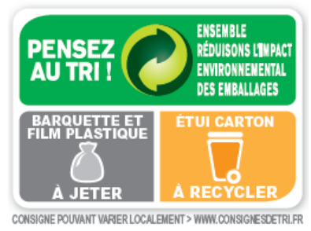L’info tri point vert indique comment trier les composants de chaque emballage.

1. Trier les emballages

Trier est un geste facile au quotidien pour préserver les ressources naturelles et faire barrière à la pollution. Pas de panique, pour faire le tri, quelques reflexes aideront l’ADVF à devenir incollable et à faire de ce geste un réflexe pour elle-même et les personnes qu’elle accompagne.

**Trois règles d’or et deux astuces pour un tri facile :**

* **Règle 1 :** Tous les emballages en papier, carton, acier, aluminium, briques alimentaires : dans le bac de tri.

Les emballages en acier et aluminium : canette, boîtes de conserve, aérosol, etc.

Les emballages en papier et carton : boîte de céréales, de gâteau, etc.

Les briques alimentaires : brique de lait, de soupe, etc.

Tous les journaux et revues débarrassés de leur film plastique.

* **Règle 2 :** Pour les emballages en plastique : uniquement les bouteilles et flacons dans le bac de tri. Triez uniquement les bouteilles et flacons : bouteilles d’eau, flacons de liquide vaisselle, gels douche ou shampoing, bouteilles d’huile, etc.

Laissez les bouchons sur les bouteilles, c’est plus pratique et plus propre dans le bac.

**ATTENTION :** Certaines communes expérimentent des consignes de tri différentes, notamment sur le plastique. Les règles indiquées ci-dessus sont celles qui ont été le plus généralement mises en place en France. En cas de doute, contactez la Mairie ou le Syndicat Intercommunal ou rendez-vous sur le guide du tri de la Ville.

* **Règle 3 :** Bouteilles, pots, bocaux : dans le conteneur à verre.

Je trie toutes les bouteilles, tous les bocaux et pots en verre. La vaisselle, la porcelaine, la faïence ne se recyclent pas.

**Astuce n°1 :** Inutile de laver les emballages, il suffit de bien les vider.

**Astuce n°2 :** Laisser les emballages en vrac et ne pas les imbriquer entre eux, ils seront plus facilement séparés et plus facilement recyclés.